สรุปหัวข้อ 5
มาตรฐาน ISO/IEC เกี่ยวกับข้อตกลงเรื่องรูปแบบบริการ และการดำเนินงานด้านการจ่ายเงินผ่านมือถือของ W3C
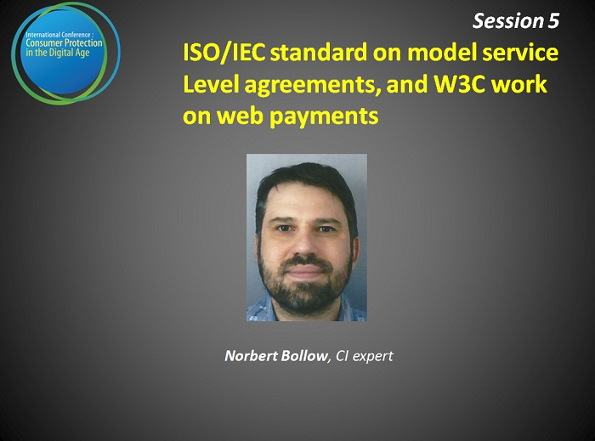

วิทยากร Norbert Bollow ผู้เชี่ยวชาญ สหพันธ์องค์กรผู้บริโภคสากล
- Norbert Bollow
จุดยืนส่วนตัวในเรื่องการปกป้องความเป็นส่วนตัว คือการใช้ software แบบ opensource เป็นวีธีเดียวที่จะปกป้องความเป็นส่วนตัวเพราะเป็นซอฟท์แวร์ที่ไม่มีใครเป็นเจ้าของ มาตรฐานISO/IEC เป็นกรอบการเจรจาข้อตกลงเรื่อง cloud computing ฝ่ายอุตสาหกรรมมอง cloud computing ในเชิงบวก ไม่มีใครต่อต้าน กฎหมายเกี่ยวกับสิทธิผู้บริโภค อยู่บนฐานว่าเป็นบริการที่ไม่เกี่ยวข้องกับ cloud computing แต่สมมติฐานนี้ไม่ตรงกับความเป็นจริง และมีปัญหาในการสร้างความยอมรับต่อสิทธิ ผู้บริโภค และปัจจุบัน เราไม่รู้ว่าผลิตภัณฑ์จะสร้างความเสียหายต่อเราได้ เพราะความเป็นส่วนตัวอาจถูกรคุกคามจากผลิตภัณฑ์ที่เสียหาย นี่คือภัยคุกคามที่เป็นอันตรายอย่างยิ่งต่อ ผู้บริโภค และสังคม ประชาธิปไตยปัจจุบันถูกคุกคามในลักษณะนี้อย่างมาก เช่น ข้อตกลงการค้าเสรีสามารถคุกคาม การออกกฎหมายโดยรัฐสภาของแต่ละประเทศ หมายความว่า ประชาธิปไตย ถูกคุกคามเช่นกัน หากความเป็นส่วนตัวไม่ได้รับการคุ้มครองประเทศก็อาจถูกขู่กรรโชกได้ ในทางเดียวกันผู้นำบางประเทศก็อาจถูกข้อมูลส่วนตัวมาขู่กรรโชกเพื่อรีดเอาทรัพย์จาก บริษัท ใดก็ได้ จึงจำเป็นต้องมียุทธศาสตร์เพื่อป้องกันภัยคุกคาม เช่น การใช้ software แบบ opensource และส่งเสิรมการใช้ software แบบนี้ และต้องทำให้ ผู้บริโภค มีทางเลือกที่แท้จริง คือมีผู้ให้บริการ softwareจำนวนมากแข่งขันกัน แต่ปัจจุบัน ยังมีผู้ให้บริการบางรายที่มีอำนาจ และไม่สามารถสร้างทางเลือกที่แท้จริงแก่ ผู้บริโภค ได้ วิธีจัดการกับปัญหานี้คือ การใช้มาตรฐาน ISO/IEC และทำให้บริษัทเข้าใจว่าการคุ้มครอง ผู้บริโภค ที่ดีเป็นอย่างไร นอกจากนี้ ผู้บริโภค ต้องพัฒนาตัวเองให้รู้เท่าทันการโฆษณาผลิตภัณฑ์ ซึ่งจะทำให้ บริษัทเห็นความสำคัญของผู้บริโภคมากขึ้น และองค์กรผู้บริโภค จำเป็นต้องทำงานร่วมกันและชี้ว่าสิ่งที่ ผู้บริโภคต้องการคืออะไร และบริษัทจะต้องตอบสนองความต้องการผู้บริโภคอย่างไร และองค์กรผู้บริโภค ควรตอบโต้การโกหกของบริษัทด้วย
w3c การใช้จ่ายทางเว็บไซต์มีปัญหาคือคนไม่ระวังในการใช้เครื่องนี้โดยเฉพาะเรื่องความปลอดภัยของข้อมูลส่วนตัว ซึ่งองค์กร ผู้บริโภค ต้องทำงานเรื่องนี้เร่งด่วน เช่น การสร้างมาตรฐานที่ดีในการใช้จ่ายผ่านเฟซบุ๊ค และจำเป็นต้องมีการพูดคุยเรื่องมาตรฐานนี้ ข้อดีของ w3cคือการเปิดเผยมาตรฐานต่างๆ ที่สามารถดูทางเว็บไซต์เพื่อนำข้อมูลไปพิจารณามาตรฐาน ISO ได้
…………………………………………….

